LTE Antenna Specification
( Model: BY-LTE-02-06)
Serial Number
LTE Antenna
Jiaxing Beyondoor Electronics Co., Ltd
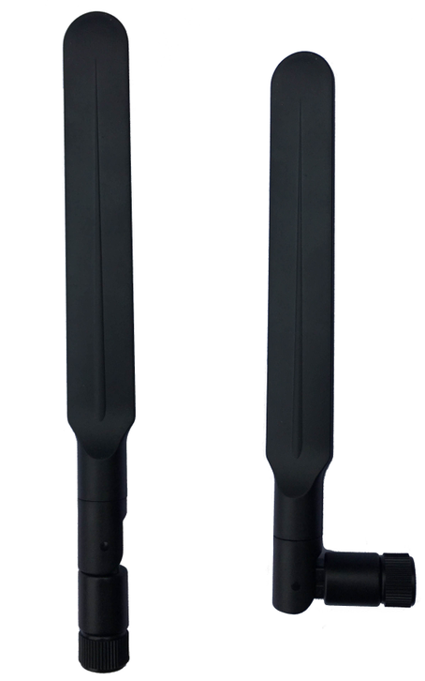

( I ) Product Overview
Frequency（MHz）：698-960/1710-2170/2500-2700
VSWR ≤ 2.0
Gain（dBi）：5
Max Input power（W）：50
Input Impedance（Ω）：50
Polarization：Vertical
Antenna Length（mm）：171
Connector：SMA Rotation male
Storage Temperature：-30℃ to+75℃
Operating Temperature：-30℃ to+75℃

（II）Mechanical

